**Задание 2**

* 1. ***Условие задачи (9.156)***

Даны два слова. Для каждой буквы первого слова (в том числе для повторяющихся в этом слове букв) определить, входит ли она во второе слово. Например, если заданные слова информация и проффесор, то для букв первого из них ответом должно быть: *нет нет нет дa дa нет нет да нет нет*.

***Алгоритм выполнения программы:***

Поочередно сравниваем буквы первого слова с буквами второго слова.

Код программы отображен в листинге 2.

* 1. ***Листинг 2 – «Сравнение слов»***

#include <iostream>

#include <string>

using namespace std;

int main() {

setlocale(0, "Ru");

string word1, word2;

cin >> word1 >> word2;

string::iterator iter1 = word1.begin(), iter2;

while (iter1 != word1.end()) {

iter2 = word2.begin();

bool check = 0;

while (iter2 != word2.end()) {

if (*iter1 == *iter2) check = 1;

iter2++;

}

if (check) cout << "да ";

else cout << "нет ";

iter1++;

}

}

* 1. ***Контрольный тест:***

1)

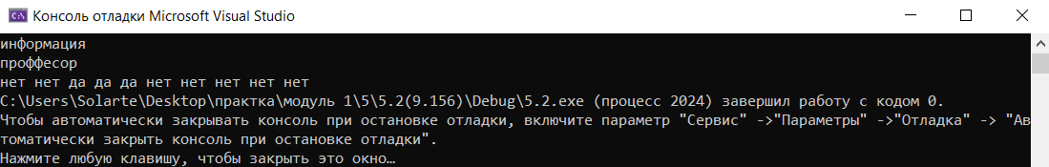

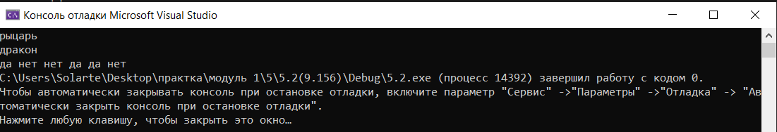2)

3)

